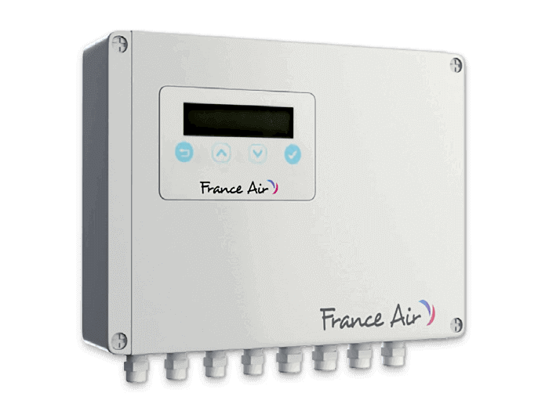

Cuisinys ECM MULTI
Marca: FRANCE AIR.
O sistema CUISINYS ECM MULTI, próprio para cozinhas multizona (até 5 zonas), em que estejam previstos ventiladores de extração ECM dedicados a cada zona e um único ventilador de insuflação ECM.
O sistema comandará os ventiladores de extração e registos de insuflação, de acordo com as necessidades de cada zona, obtendo essa informação através de cada um dos comandos de zona.
O sistema é composto por modulo principal e módulos adicionais de zona.
O módulo principal será composto uma caixa em ABS VL94 com IP65 com um controlador, display e botões de parametrização, com todos os encravamentos necessários ao correcto funcionamento, assim como régua de bornes perfeitamente identificada com os pontos de ligação a utilizar. Os módulos de zona possuem o mesmo tipo de construção, mas sem display e botões de parametrização.
Cada um dos módulos será acionado através de 1 comando externo fornecido em conjunto com o CUISINYS ECM MULTI. Este comando permite fazer o arranque/paragem e modelação do caudal de insuflação e extração da respetiva zona em simultâneo, mantendo uma evolução proporcional dos mesmos. Possui ainda um botão “BOOST” de forma a aumentar o caudal de forma rápida para o valor máximo, durante um período de tempo pré-definido, assim como um botão para ligar/desligar a iluminação da hotte associada.
O módulo principal permite comandar a válvula de gás (através de saída a relé), dando permissão de abertura apenas em caso de funcionamento da ventilação. Permite ainda receber um sinal externo (através de contacto seco) para funcionar em modo de evacuação de fumos (fire mode). Este modo faz com que seja cortada a alimentação à válvula de gás, o caudal de extracção passa para o máximo da capacidade e são inibidas todas as proteções do ventilador.
A alimentação elétrica dos módulos será 1~230V. Os ventiladores EC associados deverão ter a sua própria alimentação.
O sistema de comando para cozinhas profissionais será do tipo CUISINYS ECM MULTI da FRANCE AIR.

